МУНИЦИПАЛЬНОЕ ОБЩЕОБРАЗОВАТЕЛЬНОЕ УЧРЕЖДЕНИЕ
« СРЕДНЯЯ ОБЩЕОБРАЗОВАТЕЛЬНАЯ ШКОЛА № 101»
Ленинского района г. Саратова

Конспект занятия по ПДД «Особенности зимних дорог»

Подготовила учитель начальных классов
Воробцова Татьяна Евгеньевна

Саратов, 2022г.

Классный час «Особенности зимних дорог»
Цель: привитие навыков безопасного поведения на дороге в зимний период.
Задачи:
• познакомить с правилами безопасного поведения на дороге в зимнее время года;
• привлечь учащихся к пропаганде безопасного поведения на улицах и дорогах среди сверстников;
• рассмотреть и проанализировать причины ДТП по вине пешеходов.

Ход мероприятия:
I. Организационный момент.
К нам пришло
Письмо одно,
Было странное оно.
Вместо марок –
Три снежинки,
А конверт –
Из чистой льдинки,
А письмо не на листке,
А на беленьком снежке:
— Скоро, скоро
К вам примчу,
На метели прилечу,
Запляшу и закружу,
Снегом землю наряжу,
И деревья, и дома …–
И подписано:… (Зима)
Зима приносит большую радость и взрослым, и детям. Такое количество зимних видов спорта: конькобежный спорт, шорт-трек, хоккей, фигурное катание, кёрлинг, санный спорт, биатлон, сноубординг. Однако зима - самое холодное время в году. Дороги покрыты ледяной коркой, а если идет снег, то и снегом, под которым прячется наледь. Это явление называют гололёдом. В чем же опасность данного явления?
Верно, гололед опасен тем, что он провоцирует повреждение линий электропередач, ломает деревья и приводит к дорожно-транспортным происшествиям. Также это природное явление может вызывать травмы у людей. Особенную опасность представляет гололед, покрытый слоем снега. К наиболее распространенным травматическим повреждениям, которые встречаются в зимнее время года, относят переломы лучевых костей рук, ребер, лодыжек. Также многие люди сталкиваются с ушибами и растяжением связок. Не редкостью являются и черепно-мозговые травмы. Особенную опасность представляют падения для пожилых людей.
II. Сообщение темы классного часа.
Сегодня мы поговорим о безопасности во время зимних прогулок и небезопасных зимних играх, подумаем, какие правила дорожного движения должен соблюдать пешеход.
На улице очень холодная погода, поэтому предлагаю выбрать одежду, подходящую для данного времени года.
Игра в группах «Собираемся на прогулку».
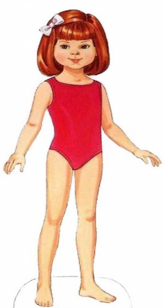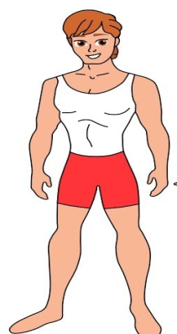
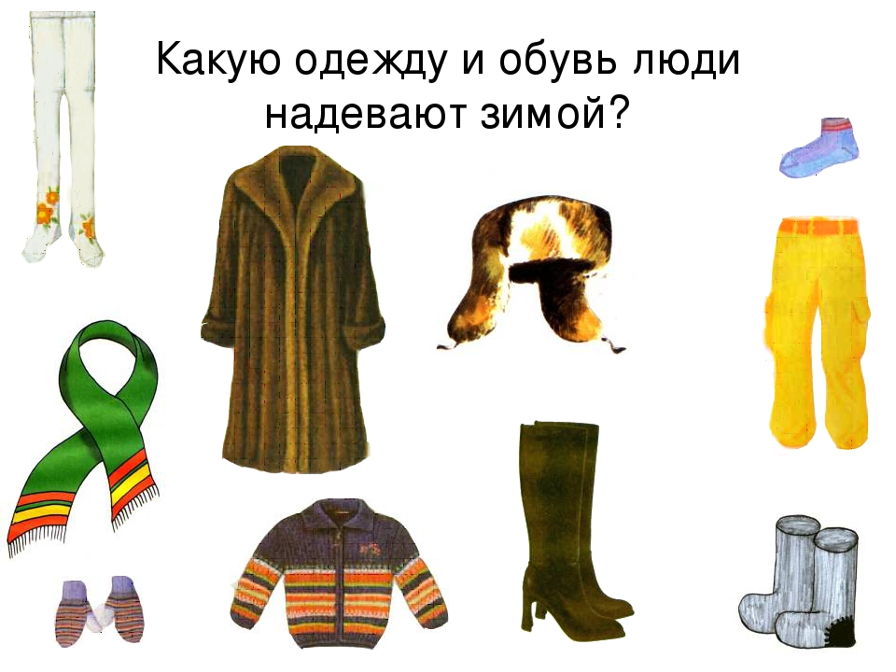
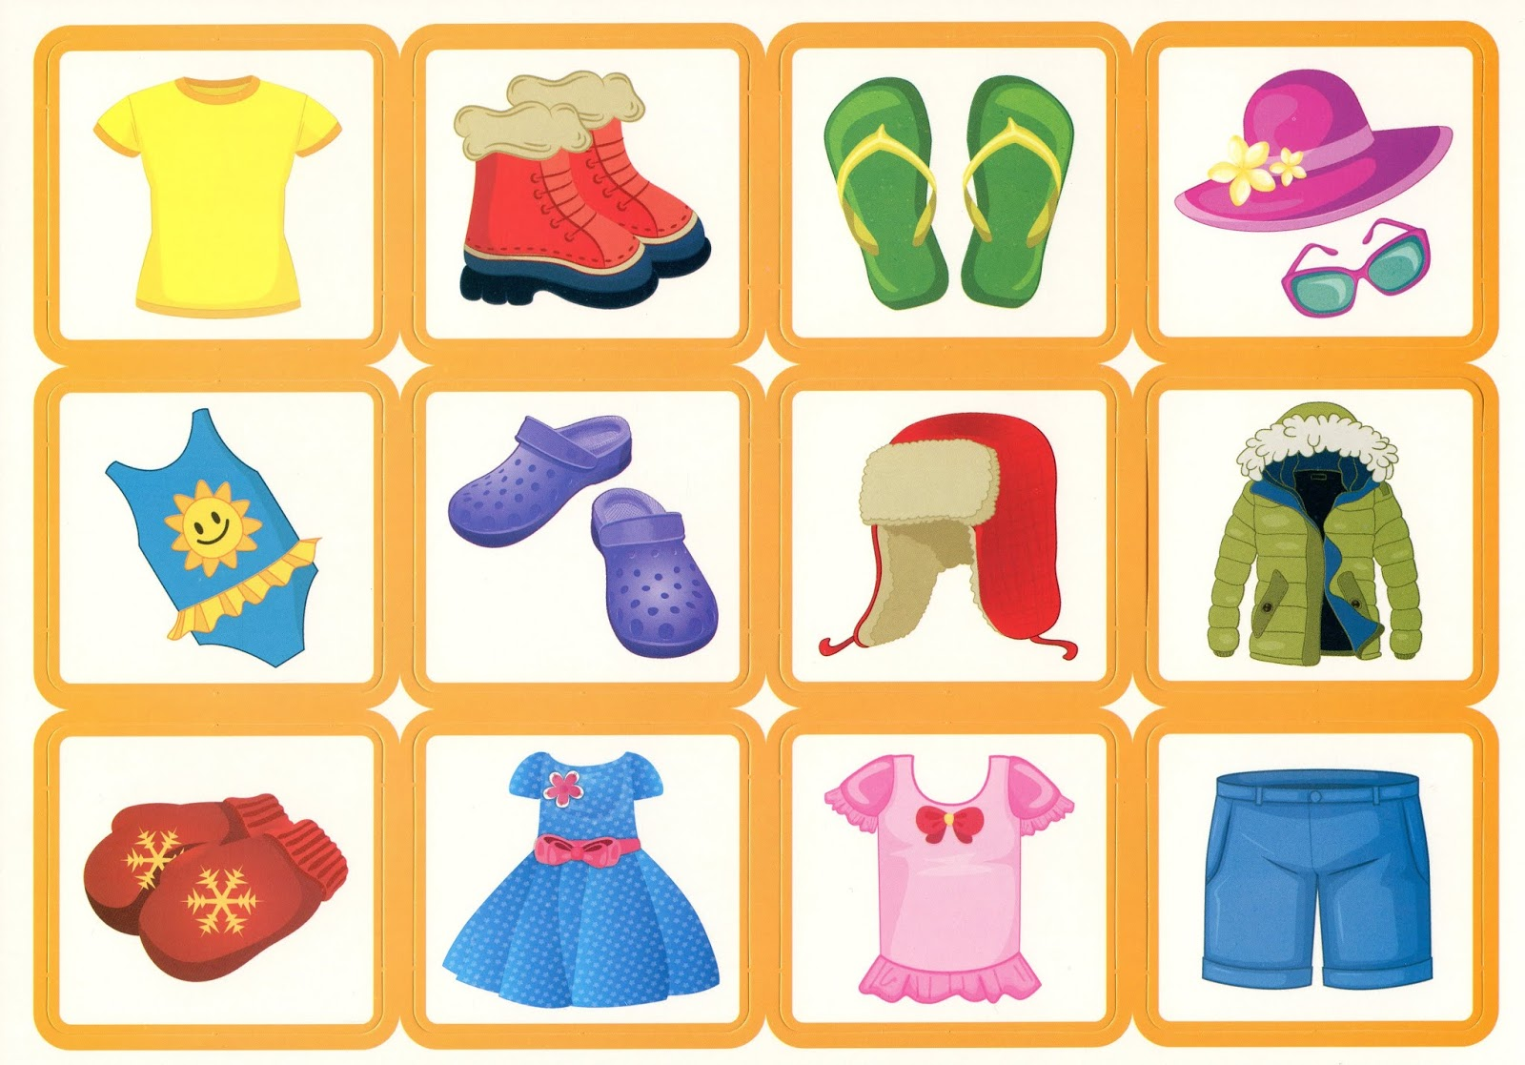
Итак, давайте назовем одежду, необходимую для прогулок зимой:
Пришла зима.
Принесла мороз.
Пришла зима.
Отмерзает нос.
Снег, сугробы, гололёд.
Все на улицу вперёд.
Шубу тёплую наденем,
Шапку, брюки, валенки.
Руки в варежках согреем
И завяжем шарфики.
Зимняя одежда сковывает движение, капюшоны и меховые воротники закрывает обзор. Подойдем к пешеходному переходу. Что мы увидим?
Верно, знак «Пешеходный переход» и Зебра». Значит, мы можем перебежать дорогу?
Нет, можно поскользнуться и упасть, поэтому крепко держите родителей за руку, сняв перчатку или варежку. Помните! Детей перевозить на санках нельзя.
Зимой много опасностей на проезжей части. Ни одно даже самое важное дело не стоит вашей жизни. К сожалению, не все дети это понимают. И катание по скользкой проезжей части нередко заканчивается печально. Запомни! Дорога ошибок не прощает.
За 7 месяцев 2021 года на территории Саратовской области зарегистрировано 196 дорожно-транспортных происшествий с участием детей в возрасте до 16 лет, в которых 219 юных участника дорожного движения травмированы и 8 детей погибли.
Что же такое тормозной путь? Всё ли мы знаем о нём?
Участок, который проходит машина с момента нажатия на педаль тормоза до полной остановки - тормозной путь.
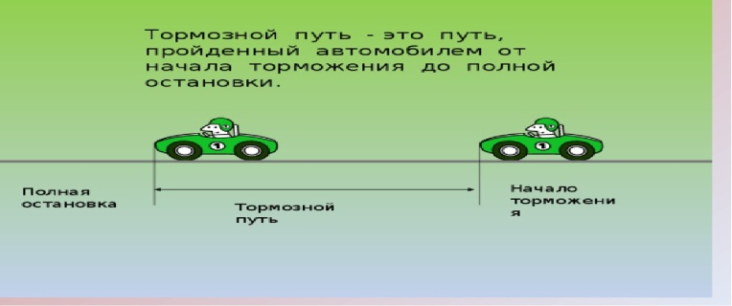

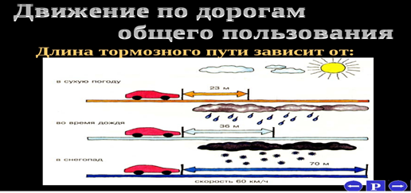

III. Постановка в затруднительное положение.
Давайте сравним тормозной путь в разных погодных условиях. Подумайте, может ли автомобиль остановиться сразу? Почему?
Даже самый опытный водитель не может мгновенно остановить транспорт, особенно на мокрой или скользкой дороге.
Проверь себя.
1.Почему улицу надо переходить только по пешеходному переходу?
2.Почему опасно пересекать проезжую часть бегом даже по пешеходному переходу?
4.Может ли водитель мгновенно остановить автомобиль?
5.Почему недостаточно один раз посмотреть на проезжую часть дороги при переходе?
8.Почему нельзя шагать с тротуара на проезжую часть, не останавливаясь?
9. Можно ли играть на дороге?
IV. Итог занятия.
Составим выставку работ «Безопасность на дорогах в зимнее время года».
Давайте еще раз повторим, как правильно переходить дорогу зимой.
- Переходить только там, где есть разметка.
- Переходить спокойным шагом.
- Нельзя играть, кататься на лыжах, санках и коньках вблизи дороги
V. Рефлексия.
Итак, каждого из вас на столах лежат кружочки красного, желтого и зеленого цвета. Кто считает, что получил много полезной информации и хорошо работал на уроке, пусть приклеит зеленый кружок на первую ступеньку. Кто встретил трудности в заданиях - приклеит желтый кружок на вторую ступеньку. Кто считает, что безуспешно провел свое время на уроке, приклеит свой красный кружок на третью ступеньку.

